PERFIL DO CLIENTE
Sabor Ilheu Bar & Restaurante
Projeto: Landing Page do Restaurante
Barra da Lagoa | Florianopolis - SC
Junho de 2026
"Ilheu, um sabor a beira-mar"

1. Resumo Executivo
O Sabor Ilheu Bar & Restaurante e um estabelecimento gastronomico localizado na Barra da Lagoa, um dos bairros mais charmosos e visitados de Florianopolis, Santa Catarina. Com quase 10 anos de historia (fundado em setembro de 2016), o restaurante se posiciona como um "restaurante 100% nativo especializado em frutos do mar", oferecendo uma experiencia autentica da culinaria manezinha a beira-mar.
O negocio e conduzido por Daniel Souza da Conceicao e tem como destaque a comida caseira, frutos do mar frescos, drinks tropicais e um ambiente rustico e acolhedor, tipico da cultura praiana catarinense. O restaurante atende diariamente das 10h as 18h, com precos na faixa de R$40 a R$120 por pessoa.

2. Dados Cadastrais
CAMPO | INFORMACAO
Nome Fantasia | Bar e Restaurante Sabor Ilheu
Razao Social | Daniel Souza da Conceicao
CNPJ | 26.245.442/0001-91
Data de Abertura | 27 de setembro de 2016 (~10 anos)
Endereco | Rua Amaro Coelho, 237 - Barra da Lagoa
Cidade/Estado | Florianopolis - SC
CEP | 88061-090
Telefone Principal | (48) 9120-5700
Telefone Alternativo | (48) 9630-9282
E-mail Comercial | ilheusabor@gmail.com
E-mail Pessoal | dnl.conceicao@gmail.com
Categoria | Restaurantes e Similares
CNAE Principal | 56.11-2/01 - Restaurantes e similares
Horario de Funcionamento | Diariamente das 10h as 18h
Faixa de Preco | R$40 a R$120 por pessoa
Servicos Oferecidos | Consumo no local, mesas ao ar livre, retirada

3. Localizacao e Entorno
O restaurante esta situado na Rua Amaro Coelho, uma das principais vias da Barra da Lagoa, bairro tradicional de Florianopolis conhecido por suas belezas naturais, canais, praias de agua cristalina e atmosfera de vila de pescadores.
A Barra da Lagoa e um dos destinos mais procurados por turistas e moradores locais. O bairro oferece infraestrutura turistica consolidada, proximidade com a Praia da Barra da Lagoa, Praia Mole, Lagoa da Conceicao e diversos outros atrativos naturais.
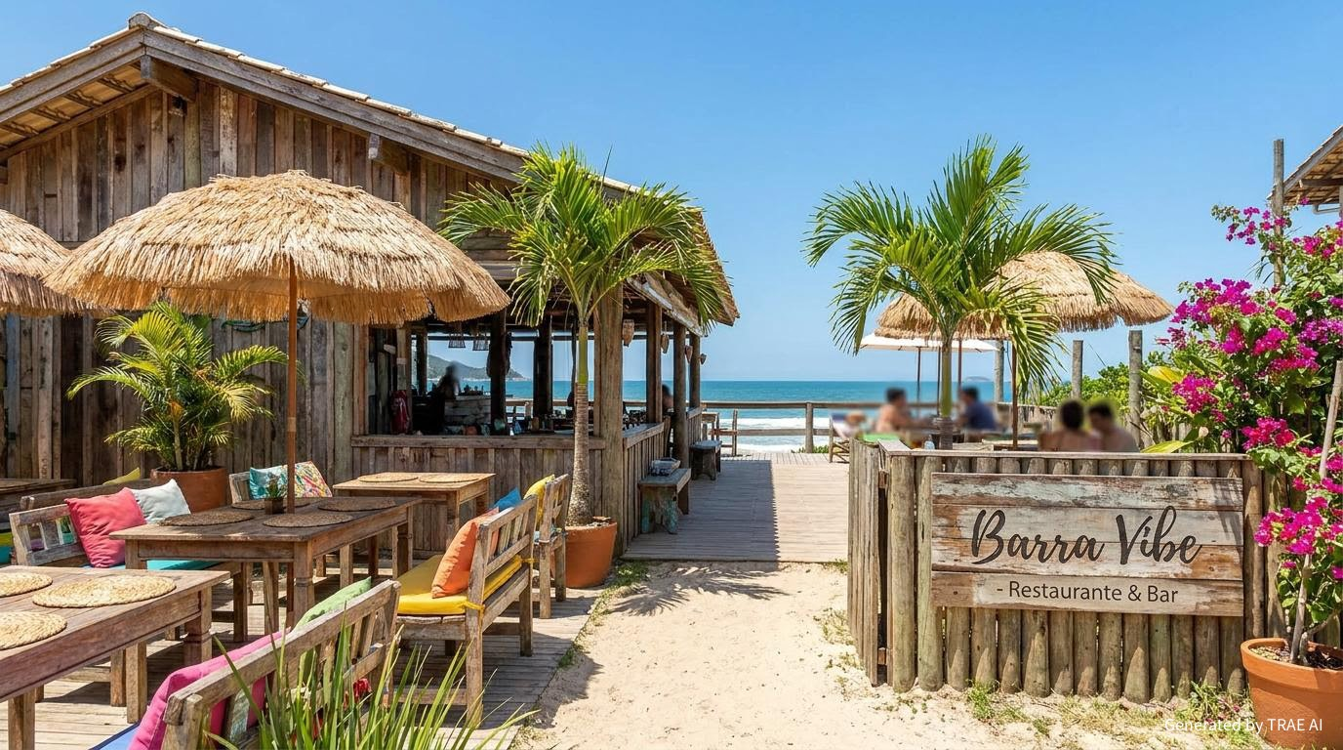
Aspectos relevantes da localizacao:
- Proximidade com a Praia da Barra da Lagoa (cerca de 5 min a pe)
- Fluxo constante de turistas durante a alta temporada (dezembro a marco)
- Regiao com forte vocacao gastronomica, com diversos restaurantes de frutos do mar
- Facil acesso pela Rodovia Jornalista Manoel de Menezes (SC-406)
- Proximo a pousadas, hoteis e alugueis de temporada
- Ambiente praiano descontraido, ideal para um restaurante pe-na-areia

4. Culinaria e Cardapio
O Sabor Ilheu se destaca por oferecer "o melhor da comida caseira" com enfase em frutos do mar. A proposta e de uma cozinha nativa, 100% manezinha, com temperos tradicionais e ingredientes frescos da regiao.
Principais caracteristicas da culinaria:
- Especialidade em frutos do mar (peixes, camaroes, ostras, mariscos)
- Pratos tipicos da culinaria acoriana catarinense
- Comida caseira, tempero tradicional, preparo artesanal
- Porcoes e pratos completos para compartilhar
- Drinks tropicais, caipirinhas e cervejas geladas
- Atendimento das 10h as 18h, foco em almoco e tarde na praia
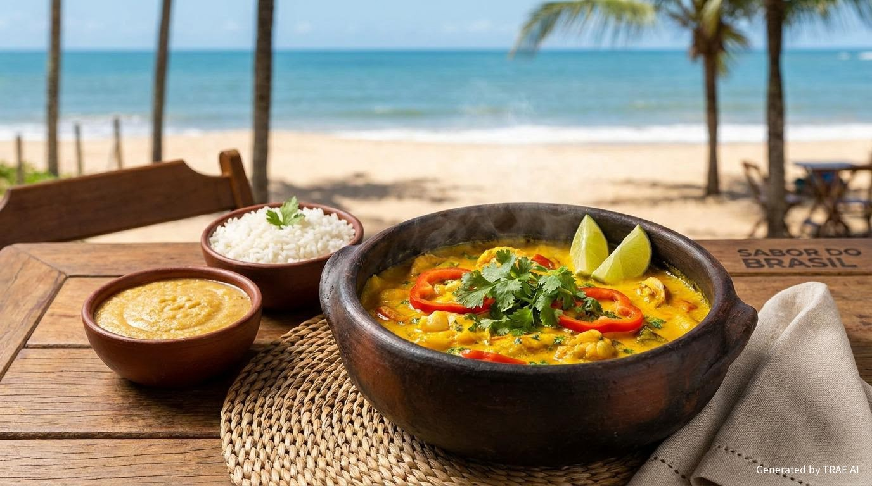
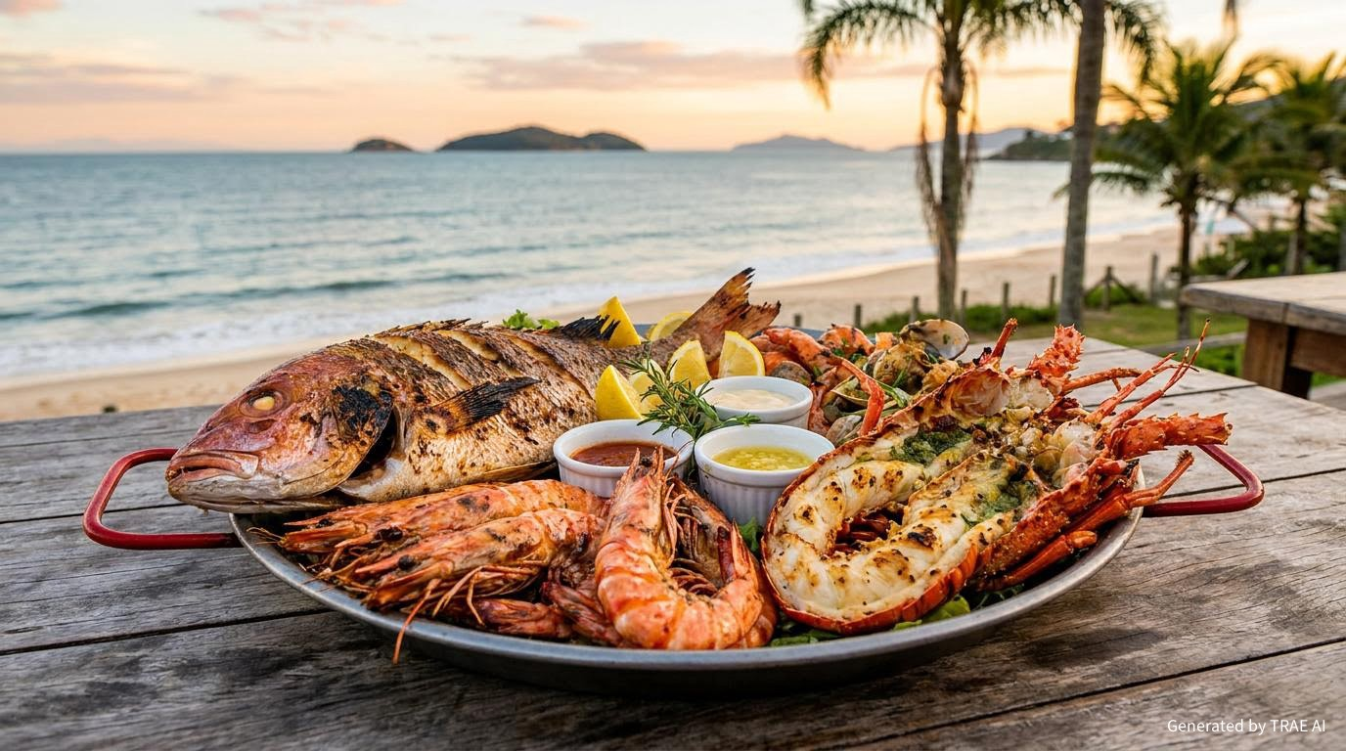
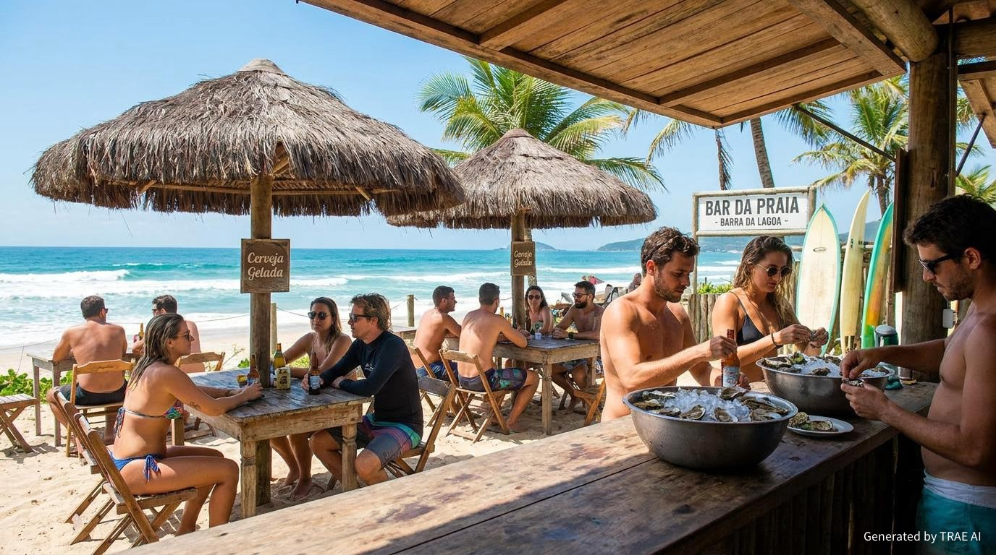
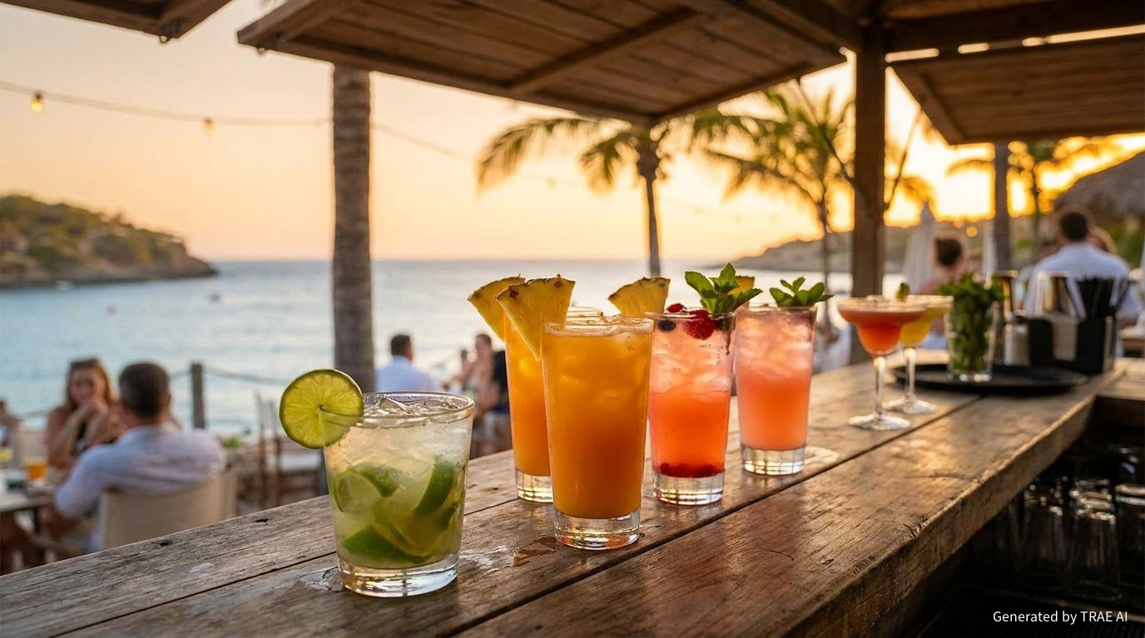
Diferenciais gastronomicos identificados:
- Cozinha 100% nativa - identidade manezinha autentica
- Localizacao privilegiada a beira-mar
- Ambiente rustico e acolhedor
- Atendimento familiar e personalizado (presenca do Chef Carol)
- Pesca local garantindo frescor dos ingredientes
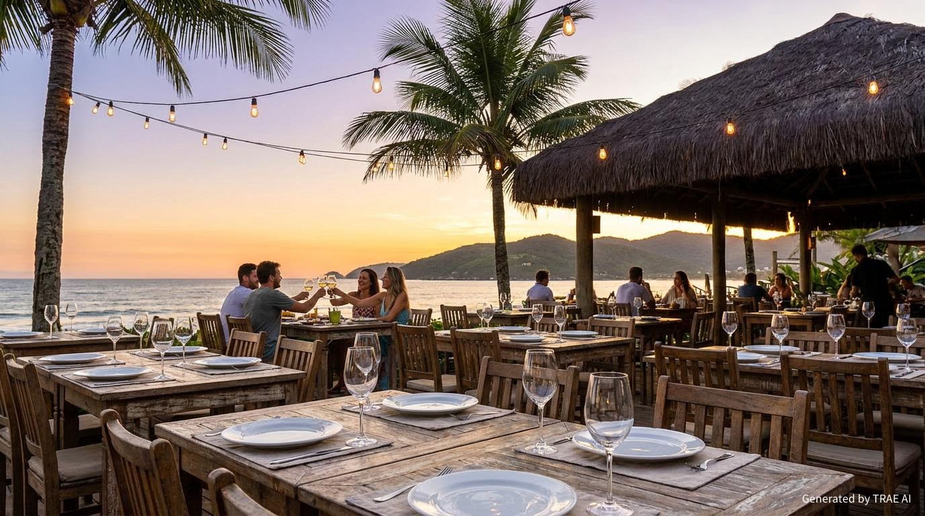

5. Presenca Digital

5.1. Instagram - @saborilheu.restaurante
O perfil do Instagram e a principal vitrine digital do restaurante. Apesar de nao ser possivel acessar a totalidade do conteudo sem login, as informacoes publicas revelam:
- Mais de 910 seguidores
- Conteudo focado em pratos, ambiente praiano e dia a dia do restaurante
- Uso de hashtags como #frutosdomar, #cozinhanativa, #bycheffcarol
- Presenca ativa com posts recentes (ultimos 30 dias)
- Reels mostrando preparo de pratos e a atmosfera do local

5.2. Facebook - Sabor Ilheu Bar E Restaurante
A pagina no Facebook apresenta:
- 707 seguidores
- 78% de recomendacao (12 avaliacoes)
- Postagens frequentes com fotos de pratos e promocoes
- Descricao: "Restaurante 100% nativo especializado em frutos do mar"
- Engajamento moderado com curtidas e comentarios

5.3. Google Meu Negocio
O perfil do Google apresenta:
- Avaliacao de 4.3 estrelas (baseada em 97 avaliacoes)
- Faixa de preco categorizada como $$ (R$40-R$120)
- Status atual no Google Maps: "Permanentemente fechado" (possivelmente desatualizado, ja que as redes sociais continuam ativas)
- Categoria: Bar & Restaurante

5.4. Oportunidades Digitais
Analisando a presenca digital atual, identificamos oportunidades significativas para a criacao da landing page:
- Nao ha site proprio - o restaurante depende exclusivamente de redes sociais
- A landing page pode consolidar informacoes de contato, cardapio e localizacao
- Potencial para integracao com WhatsApp para reservas e pedidos
- SEO local para capturar buscas como "restaurante frutos do mar Barra da Lagoa"
- Exposicao de fotos profissionais e cardapio digital
- Integracao com avaliacoes do Google e Facebook

6. Publico-Alvo
Com base no perfil e localizacao do restaurante, identificamos os seguintes segmentos de clientes:
Turistas e veranistas:
- Visitantes de Florianopolis durante a alta temporada (dezembro a marco)
- Turistas internacionais (principalmente Argentina, Uruguai e Chile)
- Familias e casais em busca de experiencia gastronomica a beira-mar
Moradores locais:
- Residentes da Barra da Lagoa e bairros proximos
- Surfistas e frequentadores da praia
- Trabalhadores da regiao para almoco executivo
Perfil demografico:
- Idade: 25 a 55 anos
- Classes B e C
- Interesse em gastronomia, praia, natureza e cultura local
- Uso ativo de redes sociais para descobrir restaurantes

7. Concorrencia Regional
A Barra da Lagoa possui uma cena gastronomica vibrante, com diversos concorrentes diretos e indiretos:
Concorrentes diretos (frutos do mar na Barra da Lagoa):
- Ponta das Caranhas - Restaurante com vista panoramica, sequencia de camarao
- Rancho de Canoa - Tradicional, de frente para o canal
- Restaurantes na Costa da Lagoa (acessiveis por barco)
- Diversos quiosques e bares a beira-mar na regiao
Diferencial competitivo do Sabor Ilheu:
- Preco acessivel (R$40-R$120) vs. concorrentes premium
- Cozinha 100% nativa e caseira (identidade manezinha)
- Atendimento familiar e personalizado
- Ambiente rustico e descontraido

8. Analise SWOT
FORTALEZAS  Localizacao privilegiada a beira-mar  Culinaria nativa/caseira - identidade unica  Precos acessiveis (boa relacao custo-beneficio)  Quase 10 anos de historia e tradicao  Presenca nas redes sociais com seguidores fieis | FRAQUEZAS  Ausencia de site proprio / landing page  Horario limitado (apenas ate as 18h)  Status confuso no Google Meu Negocio  Dependencia de turismo sazonal  Poucas fotos profissionais para divulgacao
OPORTUNIDADES  Criacao de landing page com cardapio e reservas  SEO local para capturar buscas organicas  Integracao com WhatsApp para pedidos  Turismo crescente em Florianopolis  Parcerias com pousadas e hoteis locais | AMEACAS  Alta concorrencia na Barra da Lagoa  Sazonalidade do turismo (baixa temporada)  Condicoes climaticas afetando movimento  Aumento de restaurantes com delivery  Vulnerabilidade a oscilacoes na pesca local

9. Recomendacoes para a Landing Page
Com base na analise do perfil do cliente, recomendamos que a landing page contemple os seguintes elementos:
Secoes essenciais:
- Hero Section: imagem de destaque com o slogan "Ilheu, um sabor a beira-mar" e botoes de acao (CTA)
- Sobre Nos: historia do restaurante, tradicao de quase 10 anos, proposta 100% nativa
- Cardapio Digital: pratos, porcoes e bebidas com fotos profissionais
- Galeria de Fotos: ambiente, pratos, praia e momentos
- Localizacao: mapa integrado, endereco e pontos de referencia
- Contato: telefone, WhatsApp, e-mail e redes sociais
- Avaliacoes: integracao com Google Reviews e Facebook
- Horario de Funcionamento: destaque para 10h as 18h todos os dias
Elementos visuais recomendados:
- Paleta de cores inspirada no mar e na natureza (tons de azul, verde-agua e areia)
- Tipografia que remeta ao estilo rustico e praiano
- Fotos reais dos pratos e do ambiente
- Elementos graficos que remetam a cultura acoriana/manezinha
Funcionalidades tecnicas:
- Design responsivo (mobile-first, ja que a maioria acessa pelo celular na praia)
- Otimizacao para SEO local ("restaurante Barra da Lagoa", "frutos do mar Floripa")
- Integracao com WhatsApp Business para contato direto
- Links para Instagram e Facebook
- Google Maps integrado com rota ate o restaurante

A landing page deve transmitir a essencia do Sabor Ilheu: um lugar autentico, rustico, a beira-mar, onde se come bem, com comida caseira e frutos do mar frescos, em um ambiente familiar e acolhedor. A experiencia digital deve ser tao convidativa quanto o proprio restaurante.

